计算机图形学作业

学期：
班级：
学号：
姓名：

山东农业大学信息学院

1 椭圆

算法或者图形介绍
利用中点Bresenham绘制椭圆，主要是从点（0，b）到（a，0）顺时针地确定最佳逼近于第一象限椭圆弧的像素序列。首先绘制一个像素点然后根据判别式确定是取正右方还是右下方的像素点，然后计算出确定下一个像素点的判别式，依次下去。只要画四分之一椭圆弧，剩下的用对称直接填充像素点即可。

图形代码
- void DrawForthPoint(CDC* cc, int x, int y, int x0, int y0, COLORREF color)
- {
- cc->SetPixel(x + x0, y + y0, color);
- cc->SetPixel(-x + x0, -y + y0, color);
- cc->SetPixel(-x + x0, y + y0, color);
- cc->SetPixel(x + x0, -y + y0, color);
- }
- //绘制椭圆
- void DrawTuoYuan(CDC* cc, int x0, int y0, int a, int b, COLORREF color)
- {
- int x, y;
- float d1, d2;
- x = 0; y = b;
- d1 = b*b + a*a*(-b + 0.25);
- DrawForthPoint(cc, x, y, x0, y0, color);

- while (b*b*(x + 1) < a*a*(y - 0.5))
- {
- if (d1 <= 0)
- {
- d1 += b*b*(2 * x + 3);
- x++;
- }
- else {
- d1 += b*b*(2 * x + 3) + a*a*(-2 * y + 2);
- x++; y--;
- }
- DrawForthPoint(cc, x, y, x0, y0, color);
- }//上半部分
- d2 = b*b*(x + 0.5)*(x + 0.5) + a*a*(y - 1)*(y - 1) - a*a*b*b;
- while (y > 0)
- {
- if (d2 <= 0) {
- d2 += b*b*(2 * x + 2) + a*a*(-2 * y + 3);
- x++; y--;
- }
- else {
- d2 += a*a*(-2 * y + 3);
- y--;
- }
- DrawForthPoint(cc, x, y, x0, y0, color);
- }
- }
- void CysxMFCView::OnTuoyuan()
- {
- // TODO: 在此添加命令处理程序代码
- //提示是否清空窗口
- DWarning dw;
- dw.DoModal();
- if (dw.flag)RedrawWindow();
- DDrawRound ddr;
- ddr.DoModal();
- DrawTuoYuan(GetDC(), ddr.TuoYuanX, ddr.TuoYuanY, ddr.TuoYuanA, ddr.TuoYuanB, RGB(200, 100, 150));
- }

2科赫雪花

2.1算法或者图形介绍
绘制科赫雪花：基本思想是先绘制一个等边三角形，人后每边取中间三分之一的，拼接上一个边长为三分之一边长的等边三角形，之后一直重复这个过程，就可以绘制出类似雪花的效果。我们设置当边长小于一个数值时停止以上递归。

2.2 图形代码
void fractal(CDC* dc, double ax, double ay, double bx, double by, COLORREF color)
{
int c = 25;//定义最后连线时最短距离
if (((bx - ax)*(bx - ax) + (by - ay)*(by - ay)) < c)//如果两点间距离小于10，结束绘制
{
DrawLine1(dc, (int)ax, (int)ay, (int)bx, (int)by, color);
/*dc->MoveTo(int(ax), int(ay));
dc->LineTo(int(bx), int(by));*/
}
else
{
double cx, cy, dx, dy, ex, ey, length, alfa;
//求两点间的三分之一点
cx = ax + (bx - ax) / 3;
cy = ay + (by - ay) / 3;
//求两点间的三分之二点
ex = bx - (bx - ax) / 3;
ey = by - (by - ay) / 3;
//继续寻找三分点
fractal(dc, ax, ay, cx, cy, color);
fractal(dc, ex, ey, bx, by, color);

length = sqrt((ex - cx)*(ex - cx) + (ey - cy)*(ey - cy));
alfa = atan((ey - cy) / (ex - cx));//求三分点中间两点为底的正三角形的底角
//角度为正且x方向为负（角度大于90度） || 角度为负且x方向为负（角度小于-90度）
if ((alfa >= 0 && (ex - cx) < 0) || (alfa < 0 && (ex - cx) < 0))
alfa = alfa + PI; //正切周期为PI

//底边偏转60度，根据30,60,90三角形计算想x,y坐标
dx = cx + cos(alfa + PI / 3)*length;
dy = cy + sin(alfa + PI / 3)*length;
//继续寻找三分点
fractal(dc, cx, cy, dx, dy, color);
fractal(dc, dx, dy, ex, ey, color);

}
}
//开始绘制雪花
void CysxMFCView::OnDrawkoch()
{
// TODO: 在此添加命令处理程序代码
//提示是否清空窗口
DWarning dw;
dw.DoModal();
if (dw.flag)RedrawWindow();
CClientDC cc(this); //构建（选择）当前画布
COLORREF color(RGB(0, 0, 0));
fractal(&cc, 100, 120, 200, 332, color);
fractal(&cc, 200, 332, 400, 120, color);
fractal(&cc, 400, 120, 100, 120, color);
}

2.3图形截图
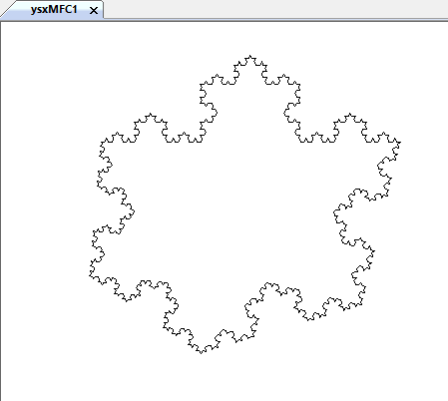

3列维曲线

3.1算法或者图形介绍
绘制levy曲线，levy曲线分形是将一条线段不停地分形成两条长度相等且相互垂直的线段,而生成的.这样就只需要找线段的中点然后把两条线段再进行列维曲线处理，当进行到一定次数后我们停止线段的继续分形，然后直接连接线段，算法的n不应过大，因为在绘制之前栈中会存2的n次方的递归，过大会导致栈溢出导致程序崩溃。

3.2图形代码
//列维曲线构造
void DrawLevy(CDC* cc, float x1, float y1, float x2, float y2, int n, COLORREF color)
{
if (n == 0)//到达迭代次数
{
DrawLine1(cc, (int)x1, (int)y1, (int)x2, (int)y2, color);
}
else
{
float cx, cy, alfa, length;
//求与底边两点的连线相互垂直且相等的第三点的坐标
cx = (x1 + y1 + x2 - y2) / 2;
cy = (x2 + y2 + y1 - x1) / 2;
DrawLevy(cc, x1, y1, cx, cy, n - 1, color);
DrawLevy(cc, cx, cy, x2, y2, n - 1, color);
}
}
//开始绘制列维曲线
void CysxMFCView::OnDrawlevel()
{
//TODO: 在此添加命令处理程序代码
//提示是否清空窗口
DWarning dw;
dw.DoModal();
if (dw.flag)RedrawWindow();
CClientDC cc(this);
DrawLevy(&cc, 300, 150, 300, 350, 10, RGB(0, 0, 0));
}

3.3图形截图
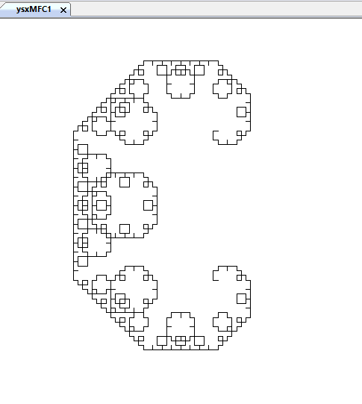

4分形树

4.1算法或者图形介绍
分形树，用分形的思想绘制一棵树，绘制树干，然后在树干线段的上顶点向左向右分别偏移一定的角度，然后将画笔宽度降低，再绘制一条树干，然后一直循环下去，当树干小到一定程度我们就把树干用绿色绘制当作树叶。

4.2图形代码

//有色分形树
void DrawColorTree(CDC* cc, float x1, float y1, float alfa, float length, int n, COLORREF leafColor, COLORREF trunkColor)
{
if (n == 0)return;
float x0, y0;//获取树干分叉点
x0 = x1 + cos(alfa)*length;
y0 = y1 - sin(alfa)*length;
CPen pen;
if (n < 3)//树叶上色
{
DrawLine1(cc, (int)x1, (int)y1, (int)x0, (int)y0, leafColor);
}
else//树干上色
{
pen.CreatePen(0, length / 5, trunkColor);//定义宽度彩色画笔
CPen* oldPen = cc->SelectObject(&pen);//获取原画笔
cc->MoveTo((int)x1, (int)y1);
cc->LineTo((int)x0, (int)y0);
cc->SelectObject(oldPen);//还原原画笔
}
float alpha, beita;
alpha = alfa - PI / 8;//中轴右侧偏角
beita = alfa + PI / 8;//中轴左侧偏角
length = length * 4 / 5;//树枝长度
DrawColorTree(cc, x0, y0, alpha, length, n - 1, leafColor, trunkColor);//绘制右侧树
DrawColorTree(cc, x0, y0, beita, length, n - 1, leafColor, trunkColor);//绘制左侧树
}
//开始绘制有彩分形树
void CysxMFCView::OnDrawcolortree()
{
// TODO: 在此添加命令处理程序代码
//提示是否清空窗口
DWarning dw;
dw.DoModal();
if (dw.flag)RedrawWindow();
CClientDC cc(this);
COLORREF leafColor(RGB(0, 255, 0)), trunkColor(RGB(100, 100, 100));
DrawColorTree(&cc, 300, 450, PI / 2, 70, 15, leafColor, trunkColor);
}

4.3图形截图
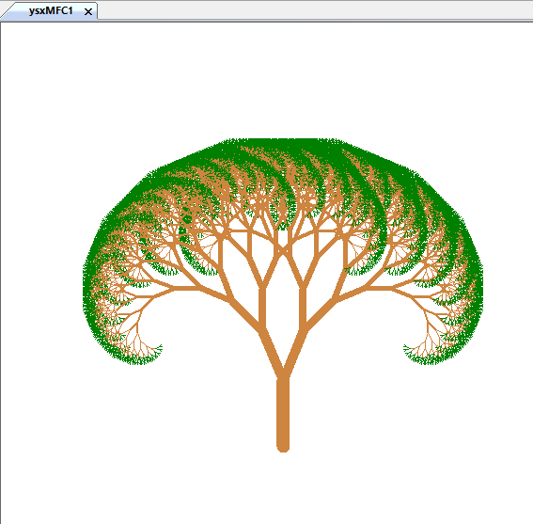

5摇摆的树

5.1算法或者图形介绍
绘制摇摆的树。树的本身还是类似于上面分形树的做法，只不过再绘制的时候每次调整绘制时的角度，重复绘制就能表现出类似摇摆的状态

5.2图形代码
#define PI1 PI/180
//能够摇摆的树
// 绘制树的树干与多条树枝 x,y为树根坐标, l为树干长度, a
void DrawSwayingTree(CDC* cc, double x, double y, double L, double a, float K, float D, COLORREF color)
{
double x1, y1, x2, y2, x1L, y1L, x1R, y1R, x2L, y2L, x2R, y2R;
if (L > 2) {

//主干
x2 = x + L*cos(a*PI1);
y2 = y + L*sin(a*PI1);

//左上侧树枝
x2L = x2 + L / 3 * cos((a - K)*PI1);
y2L = y2 + L / 3 * sin((a - K)*PI1);

//右上侧树枝
x2R = x2 + L / 3 * cos((a + K)*PI1);
y2R = y2 + L / 3 * sin((a + K)*PI1);

//主干较短
x1 = x + L / 3 * cos(a*PI1);
y1 = y + L / 3 * sin(a*PI1);

//左下侧树枝
x1L = x1 + L / 3 * cos((a - K)*PI1);
y1L = y1 + L / 3 * sin((a - K)*PI1);

//右下侧树枝
x1R = x1 + L / 3 * cos((a + K)*PI1);
y1R = y1 + L / 3 * sin((a + K)*PI1);

//画出枝条
DrawLine1(cc, (int)x, (int)y, (int)x2, (int)y2, color);
DrawLine1(cc, (int)x2, (int)y2, (int)x2L, (int)y2L, color);
DrawLine1(cc, (int)x2, (int)y2, (int)x2R, (int)y2R, color);
DrawLine1(cc, (int)x, (int)y, (int)x1, (int)y1, color);
DrawLine1(cc, (int)x1, (int)y1, (int)x1L, (int)y1L, color);
DrawLine1(cc, (int)x1, (int)y1, (int)x1R, (int)y1R, color);

//迭代绘图
DrawSwayingTree(cc, x2, y2, L / 1.1, a + D, K, D, color);
DrawSwayingTree(cc, x2L, y2L, L / 3.0, a - K, K, D, color);
DrawSwayingTree(cc, x2R, y2R, L / 3, a + K, K, D, color);
DrawSwayingTree(cc, x1L, y1L, L / 3, a - K, K, D, color);
DrawSwayingTree(cc, x1R, y1R, L / 3, a + K, K, D, color);

}
}
//******************* 定义树的摇摆状态、摇摆速度、摇摆偏转
//判断摇摆状态
boolean dstatus = true;
//设定初始值
float D = -10, K = 40;
//*******************
//控制树的摇摆
void ControlSwaying(CDC* cc, int x, int y, int length, int a, COLORREF color)
{
//枝条的左右摆幅
if (dstatus) {
D += 0.2f;
if (D >= 10) {
dstatus = false;
}
}
else {
D -= 0.2f;
if (D <= -10) {
dstatus = true;
}
}
//摆动的速率
if (K < 60) {
K += 0.2f;
}
//绘图方法
DrawSwayingTree(cc, 220, 350, 30, 270, K, D, color);
}
//开始绘制能够摇摆的树
void CysxMFCView::OnDrawswayingtree()
{
// TODO: 在此添加命令处理程序代码
CDC* cc = GetDC();
//Invalidate();
while (true) {
RedrawWindow();//清屏，重绘窗口
ControlSwaying(cc, 220, 350, 30, 270, RGB(0, 0, 255));
//控制线程的休眠
typedef std::chrono::milliseconds ms_t;
std::this_thread::sleep_for(ms_t(80));
}
}

4.2图形截图
